
Федеральноебюджетноеучреждение
«Научно-техническаябиблиотека
Министерствапромышленностииторговли
РоссийскойФедерации»
109074,г.Москва, | 8(495)980-28-32
Китайгородскийпр.,д.7 | 8(495)980-28-33
сайт: | www.ntbminprom.ru
e-mail: | ntb@minprom.gov.ru  abonement@list.ru

Информационныйобзор
поступившихкниг
№8

2018

ОГЛАВЛЕНИЕ

Новые поступления книг в фонд НТБ: 3
Отечественная литература 3
Зарубежная (переводная) литература 6
Энциклопедии, учебники, справочники, словари 8
Отечественная и зарубежная беллетристика 10

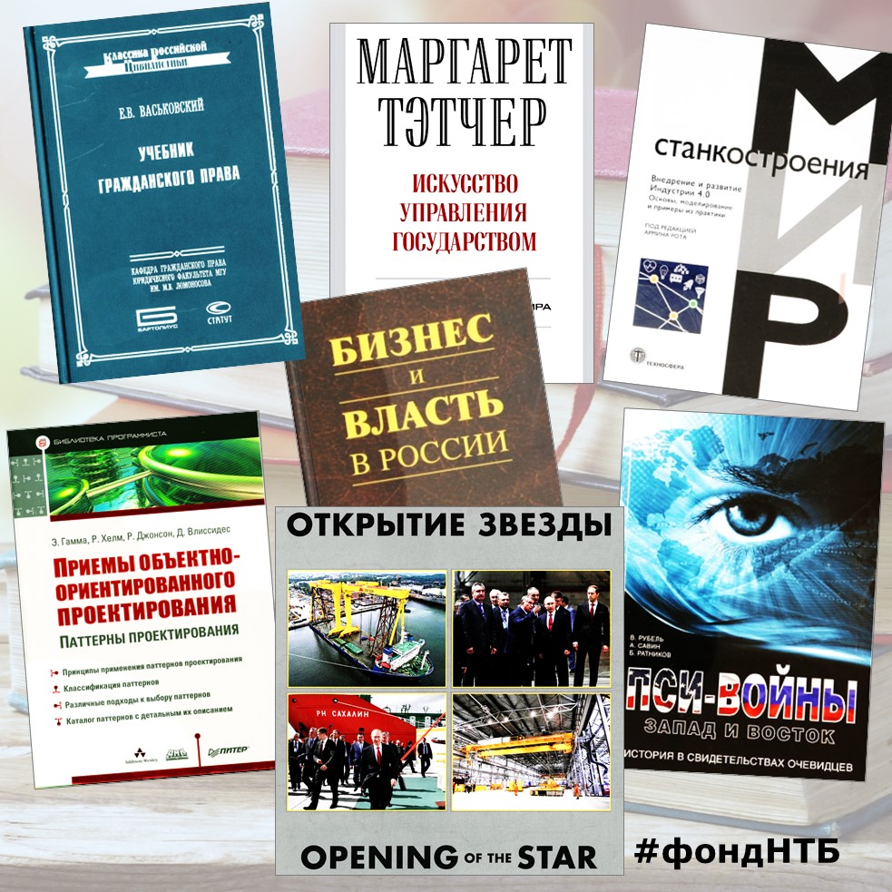

Новые поступления книг в фонд НТБ:

Отечественная литература
32 П90
Путин, В.В.
Патриотизм - национальная идея России / В.В. Путин. – М.: Книжный мир, 2017. – 510 с. – (Служить России).
Основные речи и выступления Президента России Владимира Владимировича Путина за период 2007-2017 гг., охватывающие самый широкий круг вопросов внутренней и внешней политики нашего государства.

338 Б59
Бизнес и власть в России: Регуляторная среда и правоприменительная практика / под ред. А.Н. Шохин; кол.авт. Нац. исслед. ун-т "Высш. шк. экон.". – М.: Изд. дом Высш. шк. экон., 2017. – 368 с.
Принципы и механизмы взаимоотношения государства и бизнес-сообщества в международном и российском законодательстве. Правоприменительная практики реализации этих механизмов. Проблемы и перспективы российского опыта взаимодействия власти и бизнеса на федеральном, региональном и муниципальном уровне.

338 О-83
Открытие звезды: [альбом]. – [Б. м.]: [б. и.], 2016. – 56 с.: ил.
Реализация проекта судостроительного комплекса "Звезда" в дальневосточном регионе на базе действующих мощностей ОАО "Дальневосточный завод "Звезда" (г. Большой Камень), предназначенного для строительства первой в России верфи крупнотоннажного судостроения.

338 С60
Солодуха, П.В.
Формирование инновационной экономики в Российской Федерации: Институциональный аспект: монография / П.В. Солодуха, М.К. Левин, Т.М. Шпилина. – М.: Русайнс, 2017. – 151 с.: граф., схем., табл. - Библиогр.: с. 132-140.
Теоретические подходы к изучению инновационной экономики. Сущность и структура инновационной экономики. Перспективность построения экономики инновационного типа при условии модернизации институциональной системы. Институциональные условия формирования инновационной экономики России и основные направления их совершенствования.

355 Р82
Рубель, В.А.
Пси-войны: Запад и Восток: История в свидетельствах очевидцев / В.А. Рубель, А.Ю. Савин, Б.К. Ратников. – М.: ПОСТУМ, 2016. – 529 с.: ил. - Слов. терминов: с. 495-498.
Авторы - военные и учёные участвовавшие в крупнейших военных экстрасенсорных программах в США и России. История экстрасенсорики и пси-войн. Работа военных разведок ЦРУ и КГБ в области экстрасенсорики и парапсихологии. Личные истории и мировоззренческие взгляды участников пси-войн. Будущее экстрасенсорики. В приложении приведены недавно рассекреченные ЦРУ документы по программе «Звездные врата» и документы Генштаба ВС РФ.

629 М69
Михеев, С.В.
Конструктор генеральный / С.В. Михеев; кол.авт. Междунар. Объединен. Биограф. Центр. – М.: [б. и.], 2015. – 303 с.: ил. - Библиогр.: с. 300-301.
Попытка рассмотреть процессы модернизации проходивших в России в течении XX века на примере деятельности нескольких человек – тех, кто возглавляли работу по созданию передовых видов авиационной и ракетной техники – авиаконструкторов А.С. Кудашева, И.И. Сикорского, Д.П. Григоровича, Н.Н. Поликарпова, А.Н. Туполева, В.М. Петля, С.В. Ильюшина, П.О. Сухого, Р.Л. Бартини, С.А. Лавочкина, В.М. Мясищева, А.И. Микояна, А.С. Яковлева, С.П. Королева, А.Г. Шипунова, Г.В, Новожилова.

15 Л12
Лабковский, М.
Хочу и буду: Принять себя, полюбить жизнь и стать счастливым / М. Лабковский. – М.: Альпина Паблишер, 2017. – 319 с.: ил.
Автор - практикующий психолог с 35-летним стажем, радио- и телеведущий, абсолютно уверен, что человек может и имеет право быть счастливым и делать только то, что он хочет. Как понять себя, обрести гармонию и научиться радоваться жизни. Автор исследует причины, препятствующие психически здоровому образу жизни: осознанные и бессознательные тревоги, страхи, неумение слушать себя и строить отношения с другими людьми.

7 Г95
Гурарий, С.И.
Азбука легенды: Диалоги с Майей Плисецкой / С.И. Гурарий. – М.: АСТ, 2017. – 255 с., [8] л.: ил. – (Контур времени). - Имен. указ.: с. 245-254.
Беседы автора с М.М. Плисецкой и Р.К Щедриным в которых они делятся своими мыслями, впечатлениями и переживаниями, размышляют о творчестве, искусстве, вдохновении, секретах великой музыки.

7 С13
Мария Савина: Царица императорского театра / М.Г. Савина; послесл. М.Ю. Гаевская. – М.: АСТ-ПРЕСС КНИГА, 2005. – 223 с., [7] л.: ил. – (Знак судьбы).
Воспоминания Марии Гавриловны Савиной (1854-1915) - выдающейся русской актрисы. Рассказ о полной драматизма личной жизни и непростом творческом пути. Годы скитаний по провинциальным театрам закончились для нее триумфально - покорением императорской сцены в Петербурге, где Савина блистала до конца своих дней.

9 Г55
Глушкова, В.Г.
Коломна: История и достопримечательности / В.Г. Глушкова. – М.: Вече, 2016. – 175 с.: ил. – (Малые города России).
Рассказ о самом крупном и самом интересном из древнейших городов Московской области. История города. Особенности планировки и застройки Коломны. Главные историко-архитектурные памятники. Действующие религиозные центры. Неординарные личности, оказавшие влияние на жизнь и развитие Коломны.

9 Е58
Ельцина, Н.И.
Личная жизнь / Н.И. Ельцина. – М.: Синдбад, 2017. – 350 с., [40] л.: ил.
Мемуары Наины Иосифовны Ельциной - жены первого президента РФ Бориса Ельцина, охватывают большой период времени - с 1930-х годов до наших дней. Подробный рассказ о детстве, о семье и личной лизни. Судьба Наины Ельциной сложилась так, что ее жизнь стала частью истории нашей страны на переломе эпох. Многие исторические события жена президента видела с очень близкого расстояния. Есть возможность и нам взглянуть на эти события ее глазами - первые всенародные выборы президента России, августовский путч 1991 года, распад СССР, политический кризис 1993 года, дефолт 1998-го и многие другие.

9 Ч-59
Чижова, И.Б.
Над тобою мне тайная сила дана... / И.Б. Чижова. – М.: Эксмо; СПб.: МИДГАРД, 2009. – 431 с., [8] л.: ил. – (Гений чистой красоты).
Портреты замечательных русских женщин начала XIX века, воплощавшие собой романтический идеал эпохи. Они самоотверженно следовали за мужьями в Сибирь и справлялись с жизненными невзгодами любой сложности. Хозяйки литературных салонов внесли неоценимый вклад в культуру своего времени, сосредоточив вокруг себя лучших представителей политики, литературы, изобразительного искусства и музыки первой половины XIX века.

Зарубежная (переводная) литература
338 В60
Внедрение и развитие Индустрии 4.0: Основы, моделирование и примеры из практики: пер. с нем. / отв. ред. А. Рот. – М.: Техносфера, 2017. – 293 с.: ил., схем., табл. – (Мир станкостроения). - Библиогр. в конце гл. – Глоссарий: с. 287-293.
Исторические и технологические истоки Индустрии 4.0 (или четвертой промышленной революции). Технологические компоненты и подходы Индустрии 4.0. Концепция, основные парадигмы развития, структура технологии Индустрии 4.0. Разработка и поэтапное стратегическое внедрение Индустрии 4.0 на предприятии. Зарубежный опыт внедрения Индустрии 4.0 на примере компании по производству лакокрасочных средств. Примеры использования концепции Индустрии 4.0 исследовательскими центрами и предприятиями Германии.

338М Н40
Невинс, А.
Джон Д. Рокфеллер: Промышленник и филантроп: пер. с англ. / А. Невинс. – М.: Центрполиграф, 2017. – 447 с., [4] л.: ил.
Биография Джона Дэвисона Рокфеллера (1839-1937). Детские годы. Начало пути в бизнесе. Основание компании «Standard Oil». Создание нефтяной монополии, сопровождаемое усилением политического влияния Рокфеллеров, как в США, так и во всем мире. Благотворительная деятельность. Попытка автора понять, как удалось одному человеку сконцентрировать в своей личности такое мощное влияние на судьбы всего человечества.

35 Т96
Тэтчер, М.
Искусство управления государством: Стратегии для меняющегося мира: пер. с англ. / М. Тэтчер. – М.: Альпина Паблишер, 2003. – 503 с., [4] л.: ил.
Глубокий научный труд, написанный премьер-министром Великобритании и политическим деятелем мирового значения. Автор выделяет четыре больших блока вопросов. Подведение итогов ушедшей эпохи - размышления над уроками холодной войны, прошлой и нынешней ролью США. Оценка путей развития России, Китая, Индии и стран Дальнего и Ближнего Востока. Угрозы, которые представляют для мира нестабильность на Балканах, государства-изгои, исламский экстремизм и международный терроризм, а также стратегии, позволяющие противостоять им. Процесс интеграции в Европе, таящий в себе опасность незаметного расширения власти международных институтов в ущерб независимости национальных государств. Капитализм и его критики.

658 Л18
Лайкер, Дж.
Талантливые сотрудники: Воспитание и обучение людей в духе дао Toyota: пер. с англ. / Дж. Лайкер, Д. Майер. – М.: Альпина Бизнес Букс, 2008. – 293 с.: граф., схем., табл. – (Модели менеджмента ведущих корпораций). - Предм. указ.: с. 292-293.
Уникальная система управления персоналом Toyota, которая во многом построена на Программе обучения в промышленности (Training Within Industry, TWI), разработанной в США. Процесс целенаправленной, всесторонней подготовки людей в компании. Методы обучения и развития сотрудников. Требования к профессиональным навыкам. Стандартизированная работа и производственный инструктаж. Анализ типовых операций и вспомогательных задач. Разбивка рабочего процесса на элементы. Контроль уровня знаний и оценка достижений.

621.3 Г60
Голдсмит, А.
Беспроводные коммуникации: [монография]: пер. с англ. / А. Голдсмит. – М.: Техносфера, 2011. – 903 с.: граф., схем. – (Мир радиоэлектроники). - Библиогр. в конце гл. – Предм. указ.: с. 895-903.
Обзор систем беспроводной связи и стандартов. Характеристики беспроводных каналов. Потери на трассе распространения радиоволн и экранирование в беспроводных каналах. Модели каналов многолучевого распространения. Пропускная способность беспроводных каналов. Цифровая модуляция. Разнесение сигналов на приеме и передаче. Методы кодирования. Методы и характеристики адаптивной модуляции. Технологии многоэлементных антенных систем. Коррекция каналов. Модуляция нескольких несущих. Широкополосные системы передачи.
Многопользовательские многоканальные системы. Сотовые системы и беспроводные сети с базовой инфраструктурой. Специализированные беспроводных сетей.

681.3 П75
Приемы объектно-ориентированного проектирования: Паттерны проектирования: пер. с англ. / Э. Гамма [и др.]. – М.: Питер, 2017. – 366 с. – (Библиотека программиста). - Библиогр.: с. 353-358. – Алф. указ.: с. 359-366.
Описание паттернов (шаблонов) проектирования (порождающих, структурных и паттернов поведения) и принципы их использования в объектно-ориентированном программировании. Иллюстрация применения паттернов на примере проектирования редактора документов. Различные подходы к выбору паттернов для решения конкретных задач проектирования.

61 А31
Адлер, Й.
Что скрывает кожа: 2 квадратных метра, которые диктуют, как нам жить: пер. с нем. / Й. Адлер. – М.: Эксмо, 2017. – 350 с.: ил. – (Сенсация в медицине).
Автор - доктор медицинских наук и практикующий врач-дерматолог, доступным языком описывает строение кожи, наиболее важные дерматологические заболевания и косметологические проблемы. Как питание и образ жизни сказывается на коже. Меры профилактики болезней.

9 Н27
Напп, Р.
Скрытая Жизнь Древнего Рима: Рабы и гладиаторы, преступники и проститутки, плебеи и легионеры... Жители Вечного города, о которых забыла история: пер. с англ. / Р. Напп. – М.: Центрполиграф, 2017. – 382 с.: ил. – (Memorialis).
Автор - крупный американский историк, преподаватель Калифорнийского университете в Беркли, в своем исследовании охватывает период римской истории от императора Октавиана Августа до императора Константина Великого, создавая более ясную и полную картину повседневной жизни низов империи.

Энциклопедии, учебники, справочники, словари
33 Л12
Лабскер, Л.Г.
Теория игр в экономике: (практикум с решениями задач): учеб. пособие / Л.Г. Лабскер, Н.А. Ященко; под ред. Л.Г. Лабскер; кол.авт. Финанс. ун-т при Правительстве РФ. – 3-е изд., перераб. – М.: КноРус, 2018. – 259 с.: граф., схем., табл. – (Бакалавриат).
Основные теоретические сведения о парных антагонистических играх с нулевой суммой выигрыша и условия задач из финансово-экономической области. Приведены решения этих задач с использованием свойств игровых моделей данного класса.

338 Э40
Экономика машиностроения: оценка эффективности технических решений: учеб. пособие для вузов / под общ. ред. И.В. Ершова; кол.авт. Урал. федер. ун-т им. первого Президента России Б.Н. Ельцина. – М.: Юрайт; Екатеринбург: Изд-во Урал. ун-та, 2017. – 138 с.: граф., схем., табл. – (Университеты России). - Библиогр.: с. 136-137.
Характеристика и виды технических решений. Теоретические основы экономической оценки технических решений. Методы оценки экономической эффективности капитальных вложений. Оценка эффективности инвестиционных проектов. Метод сравнительной экономической эффективности. Примеры выполнения обоснования целесообразности капитальных вложений методом сравнительной эффективности по видам профессиональной деятельности.

347 В19
Васьковский, Е.В.
Учебник гражданского права / Е.В. Васьковский; кол.авт. Моск. гос. ун-т им. М.В. Ломоносова, Юрид. фак. – 2-е изд. – М.: Статут, 2016. – 381 с. – (Классика российской цивилистики).
Учебник, впервые опубликованный в 1894 году, представляет собой одно из выдающихся исследований гражданского права России конца XIX в. Предмет, способы изучения и система гражданского права. Источники гражданского права. Субъекты и объекты права. Юридические отношения. Возникновение, изменение и прекращение прав. Осуществление, нарушение и защита гражданских прав. Вещное право.

657 П37
Пласкова, Н.С.
Анализ финансовой отчетности, составленной по МСФО: учебник / Н.С. Пласкова. – 2-е изд., перераб. и доп. – М.: Вузовский учебник: ИНФРА-М, 2018. – 268 с.: схем., табл. - Библиогр.: с. 223-224. – Слов. терминов: с. 225-240.
Информационно-аналитическое содержание финансовой отчетности, составленной по Международным стандартам финансовой отчетности. Методы и методики анализа деятельности организации по данным финансовой отчетности. Анализ отчета о финансовом положении. Анализ отчета о прибылях, убытках и прочих компонентах совокупного финансового результата и отчета об изменениях в собственном капитале. Анализ отчета о денежных потоках. Анализ дополнительной информации, содержащейся в финансовой отчетности. Анализ и оценка влияния инфляционного фактора на показатели финансовой отчетности организации.

658 Б82
Борискина, Т.Б.
454 вопроса по менеджменту: учеб. пособие / Т.Б. Борискина, О.С. Пескова. – М.: ИНФРА-М, 2017. – 100 с. – (Высшее образование. Бакалавриат).
Материалы предложенного теста можно использовать для самопроверки знаний по курсу «Менеджмент» и подготовке к экзамену. Основные понятия, категории, зарубежный опыт управления. Положения, инструменты менеджмента, научные концепции развития, представление о роли менеджмента в организации. Организация как объект менеджмента. Классификация, типология, характеристика, внешняя и внутренняя среда организации. Структура системы управления организацией. Основные функции менеджмента, процессные функции менеджмента. Функции систем менеджмента. Управленческие процессы в системе менеджмента организации.

681.3 К26
Карпенков, С.Х.
Современные средства информационных технологий: учеб. пособие для студентов вузов / С.Х. Карпенков. – 2-е изд., испр. и доп. – М.: КноРус, 2017. – 400 с. - Библиогр.: с. 399-400.
Развитие средств информационных технологий и современных нанотехнологий. Последние достижения в разработке технических средств накопления информации. Характеристики магнитных накопителей информации, включающих носители и преобразователи для записи и воспроизведения информации с высокой плотностью. Анализ магнитных, магниторезистивных и других свойств тонкопленочных материалов для высокочувствительных элементов преобразователей различного назначения.

42 И24
Иващенко, И.А.
English for Public Administration. Английский язык для сферы государственного и муниципального управления: учеб. пособие / И.А. Иващенко. – 7-е изд., стер. – М.: Флинта, 2018. – 212 с.
Лексико-грамматические упражнения, ролевые игры и творческие задания для развития навыков устной и письменной речи. Тематические тексты содержащие полезную информацию об организации и работе государственной службы европейских стран и США. Правила ведения переговоров, составления и оформления деловой корреспонденции на английском языке. Для государственных служащих владеющих языком на уровне Intermediate (средний).

46 Б79
Большой испанско-русский словарь: Латинская Америка / под ред. Н.М. Фирсова. – 2-е изд., испр. и доп. – М.: ИНФРА-М, 2017. – 725 с. – (Библиотека словарей ИНФРА-М).
Общеупотребительная лексика, отражающая особенности современного состояния словарного состава испанского языка стран Латинской Америки. Включены словарные единицы литературного языка, разговорно-обиходные, просторечные и жаргонные слова и выражения.

46 К95
Кутькова, А.В.
Испанский для начинающих: Все правила испанского языка с упражнениями и иллюстрациями / А.В. Кутькова. – М.: АСТ, 2016. – 191 с.: ил.
Базовая грамматика, соответствующая требованиям начального курса испанского языка (уровню А1-А2). Упражнения для закрепления, изложенного в грамматической части материала и самопроверки. Упражнения на перевод с русского на испанский язык.

Отечественнаяизарубежнаябеллетристика
Р1 К36
Керн, А.П.
Воспоминания о Пушкине. – М.: Азбука-классика, 2010. – 351 с.

Р1 Т98
Тютчев, Ф.И.
Стихотворения. – М.: АСТ: Астрель, 2001. – 190 с.: ил. – (Хрестоматия школьника).

Р2 Б86
Бояджиева, Л.В.
Марина Цветаева. Неправильная любовь. – М.: АСТ; Владимир: Астрель: ВКТ, 2011. – 446 с. – (Кумиры. Истории Великой Любви).

Р2 В27
Веллер, М.И.
Ножик Сережи Довлатова. – М.: АСТ: Астрель, 2010. – 383 с.

Р2 Л64
Литвинова, А.В.
Она читала по губам: [повесть] / А.В. Литвинова, С.В. Литвинов. – М.: Эксмо, 2013. – 285 с. – (Звездный тандем российского детектива).

Р2 М69
Михалкова, Е.И.
Манускрипт дьявола: роман. – М.: АСТ: Астрель, 2010. – 351 с. – (Настоящий детектив).

Р2 П24
Пелевин, В.О.
S.N.U.F.F.: утопiя: [роман]. – М.: Эксмо, 2012. – 478 с.

Р2 Т35
Терехов, А.М.
Немцы: роман. – М.: Астрель, 2012. – 573 с.

Р2ср М69
Михасенко, Г.П.
Милый Эп. – М.: Астрель: Полиграфиздат, 2012. – 255 с.

9ср И97
Ишимова, А.О.
История России для детей. – М.: ОЛМА-ПРЕСС, 2001. – 367 с.: ил.

И(Англ) А28
Адамс, Д.
Автостопом по Галактике; Ресторан "У конца Вселенной": [фантаст. романы]: пер. с англ. – М.: Астрель, 2012. – 348 с. – (The Bestseller).

И(Англ) В88
Вудхаус, П.Г.
Что-нибудь эдакое; Летняя гроза; Задохнуться можно; Дядя Фред весенней порой: [сборник]: пер. с англ. – М.: Астрель, 2012. – 607 с.

И(Англ) Д15
Даль, Р.
Ах, эта сладкая загадка жизни!: [рассказы]: пер. с англ. – М.: Эксмо, 2012. – 254 с. – (Интеллектуальный бестселлер).
Тайна мироздания. Четвертый комод Чиппендейла. Крысолов. Рамминс. Мистер Ходди. Мистер Физи. Чемпион мира.

И(Нем) Г43
Гессе, Г.
Росхальде: [роман]: пер. с нем. – М.: АСТ: Астрель, 2011. – 254 с. – (Книга на все времена).

И(Фр) Б46
Бенцони, Ж.
Ожерелье Монтесумы: [роман]: пер. с фр. – М.: Эксмо, 2011. – 478 с. – (Le boiteux de Varsovie: Хромой из Варшавы).

И(Фр) Г12
Гавальда, А.
Утешительная партия игры в петанк: [роман]: пер. с фр. – М.: АСТ: Астрель, 2010. – 606 с.

И(Фр) Г77
Гранже, Ж.-К.
Империя волков: [роман]: пер. с фр. – СПб.: Азбука-классика, 2010. – 383 с.

И(Норв) И16
Ибсен, Г.
Кукольный дом: пьесы: пер. с норв. – М.: Эксмо, 2008. – 639 с. – (Зарубежная классика).
Привидения. Гедда Габлер. Кукольный дом. Столпы общества. Пер Гюнт.

И(Швед) В15
Валё, П.
Запертая комната: [роман]: пер. с швед. – М.: Эксмо; СПб.: Домино, 2012. – 380 с. – (Misterium).

И(Швед) Л25
Ларссон, С.
Девушка, которая взрывала воздушные замки: [роман]: пер. с швед. – М.: Эксмо; СПб.: Домино, 2010. – 783 с. – (Millennium).

